Testun Trafod
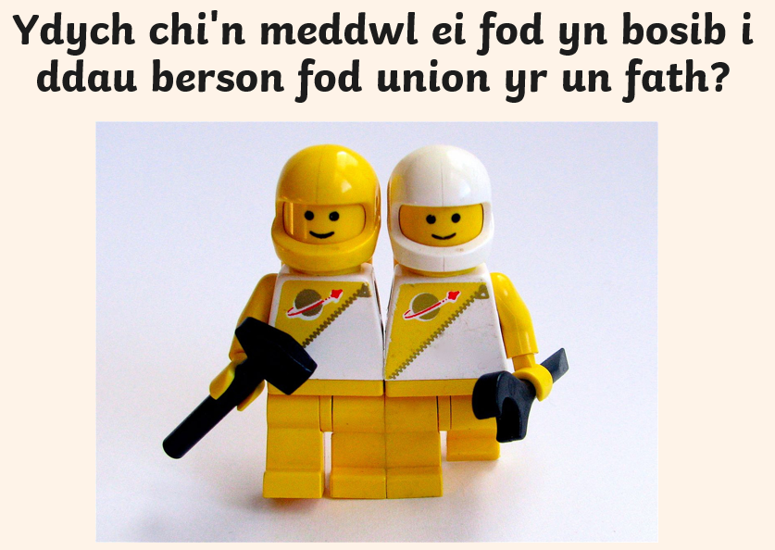
Testun Trafod
Testun Trafod
Testun Trafod
Testun Trafod
Testun Trafod

